# C222, C223 : closest of the switch.

## Schema TWIST

Sur le schema : upper MOS. Pas de capa sur le lower MOS ?

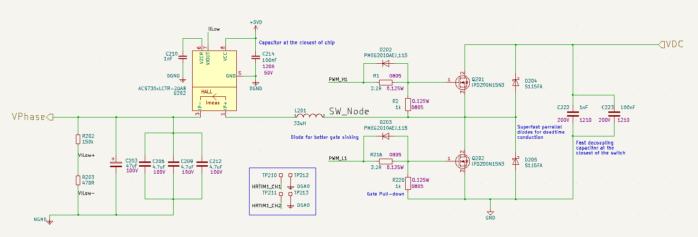

## Schema Inverter

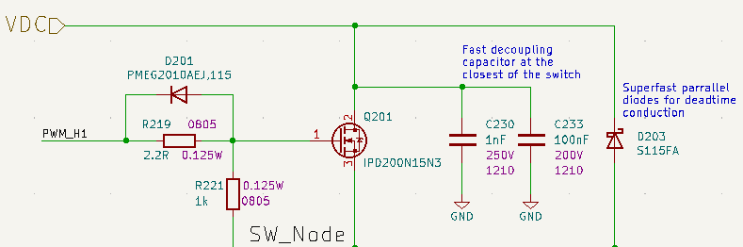

# Filtre LC en sortie interrupteurs ?

# Plus de signal NGND ?